

**Name des Kindes**

**Kürzel**

|  |  |  |  |  |  |  |  |  |  |  |  |  |  |  |
| --- | --- | --- | --- | --- | --- | --- | --- | --- | --- | --- | --- | --- | --- | --- |
| **Montag** | | | **Dienstag** | | | **Mittwoch** | | | **Donnerstag** | | | **Freitag** | | |
|  | 95621 | **Knabberpaprika** (PA) |  | 93371 | **Reismilch-Kartoffelbrei** |  | 95591 | **Knabbermöhre** (MÖ) |  | 95601 | **Knabbergurke** |  | 95611 | **Knabberkohlrabi** |
|  | 93231 | **Glfr. Nudeln** (ERB) **(ERB=Erbsenprotein)** |  | 93711 | **Margarine** |  | 96131 | **Kürbis-Kartoffelsuppe** (MÖ) |  | 93401 | **Rahmkartoffeln** (5,SJ,FRU,ZU,ZW) |  | 93591 | **Überbackene**  **Käsenudeln Laktfr.** (ERB,MP,SF,ZW) |
|  | 95791 | **Veg. Bolognese** (TO) |  | 94521 | **Erbsen** (ERB) |  | 93551 | **Mehrkornbrötchen** (AP,LU,SJ,ZU) |  | 93281 | **Salzkartoffeln** |  | 93051 | **Nudelauflauf** (ERB,MÖ) **(ERB=Erbsenprotein)** |
|  | 95931 | **Laktfr. Hähnchen-geschnetzeltes** (FL,MP,PI,TO,TU,ZW) |  | 94581 | **Blumenkohl in Soße** |  | 96381 | **Vegane Quiche Lorraine** (SJ,KN,2,1,5,FRU,ZU,ZI) |  | 95851 | **Reismilch-Kräutersoße** |  | 95671 | **Tomatenketchup** (TO) |
|  | 94161 | **Gebr. Hähnchenbrust-streifen** (FL) |  | 94001 | **Hirsebratling** (MÖ) |  | 94161 | **Gebr. Hähnchenbrust-streifen** (FL) |  | 93971 | **Fischstäbchen** (FI,ZW) |  | 93201 | **Glfr. Spaghetti** (ERB) |
|  | 95831 | **Brokkolicremesoße** (5,FRU,SJ,ZU) |  | 94191 | **Rinderhackbraten** (FL) |  | 95791 | **Tomatensoße** (TO) |  | 94131 | **Gebratenes Seelachsfilet** (FI) |  | 95961 | **Basilikumpesto** (2,1,KN) |
|  | 95091 | **Honig-Sojajoghurt** (5,FRU,HO,SJ,ZU) |  | 95311 | **Banane** |  | 95811 | **Pilzsoße** (PI) |  | 94451 | **Brokkoligemüse** |  | 93801 | **Reismilch zum Nachtisch** |
|  | 94951 | **Schoko-Brezel (fructosefrei)** |  | 95341 | **Honigmelone** |  | 94881 | **Aprikosen Magdalenas** (AP,EI,LU,SJ,ZI,ZU) |  | 95661 | **Soja-Dip** (5,SF,SJ,ZU) |  | 95171 | **Birnenkompott** (ZI) |
|  |  |  |  | 94941 | **Reiszwerg** (fructosefreier Keks) |  | 94901 | **Reis-Kokos-Keks** (fructosefrei) |  | 93501 | **Glfr. Knäckebrot** (SJ,ZU) |  | 94981 | **Herzkekse** (fructosefrei) |
|  |  |  |  |  |  |  |  |  |  | 95361 | **Weintrauben** |  |  |  |
|  |  |  |  |  |  |  |  |  |  | 95311 | **Banane** |  |  |  |
|  |  |  |  |  |  |  |  |  |  | 94981 | **Schoko-Herzkekse**  (fructosearme Kekse) |  |  |  |
|  |  | Veg. Alternative: |  |  | Veg. Alternative: |  |  | Veg. Alternative: |  |  |  |  |  |  |
|  | 95751 | **Tomatensoße**  **„Arrabbiata“** (FRU,KN,PA,TO,ZI,ZW) |  | 94101 | **Hafer-Käse-Frikadelle**  (GL,HA,LK,MN,MP,ZW) |  | 96001 | **Kürbiscremesuppe** (5,CU,KN,MÖ,ZI,ZW) |  |  |  |  |  |  |

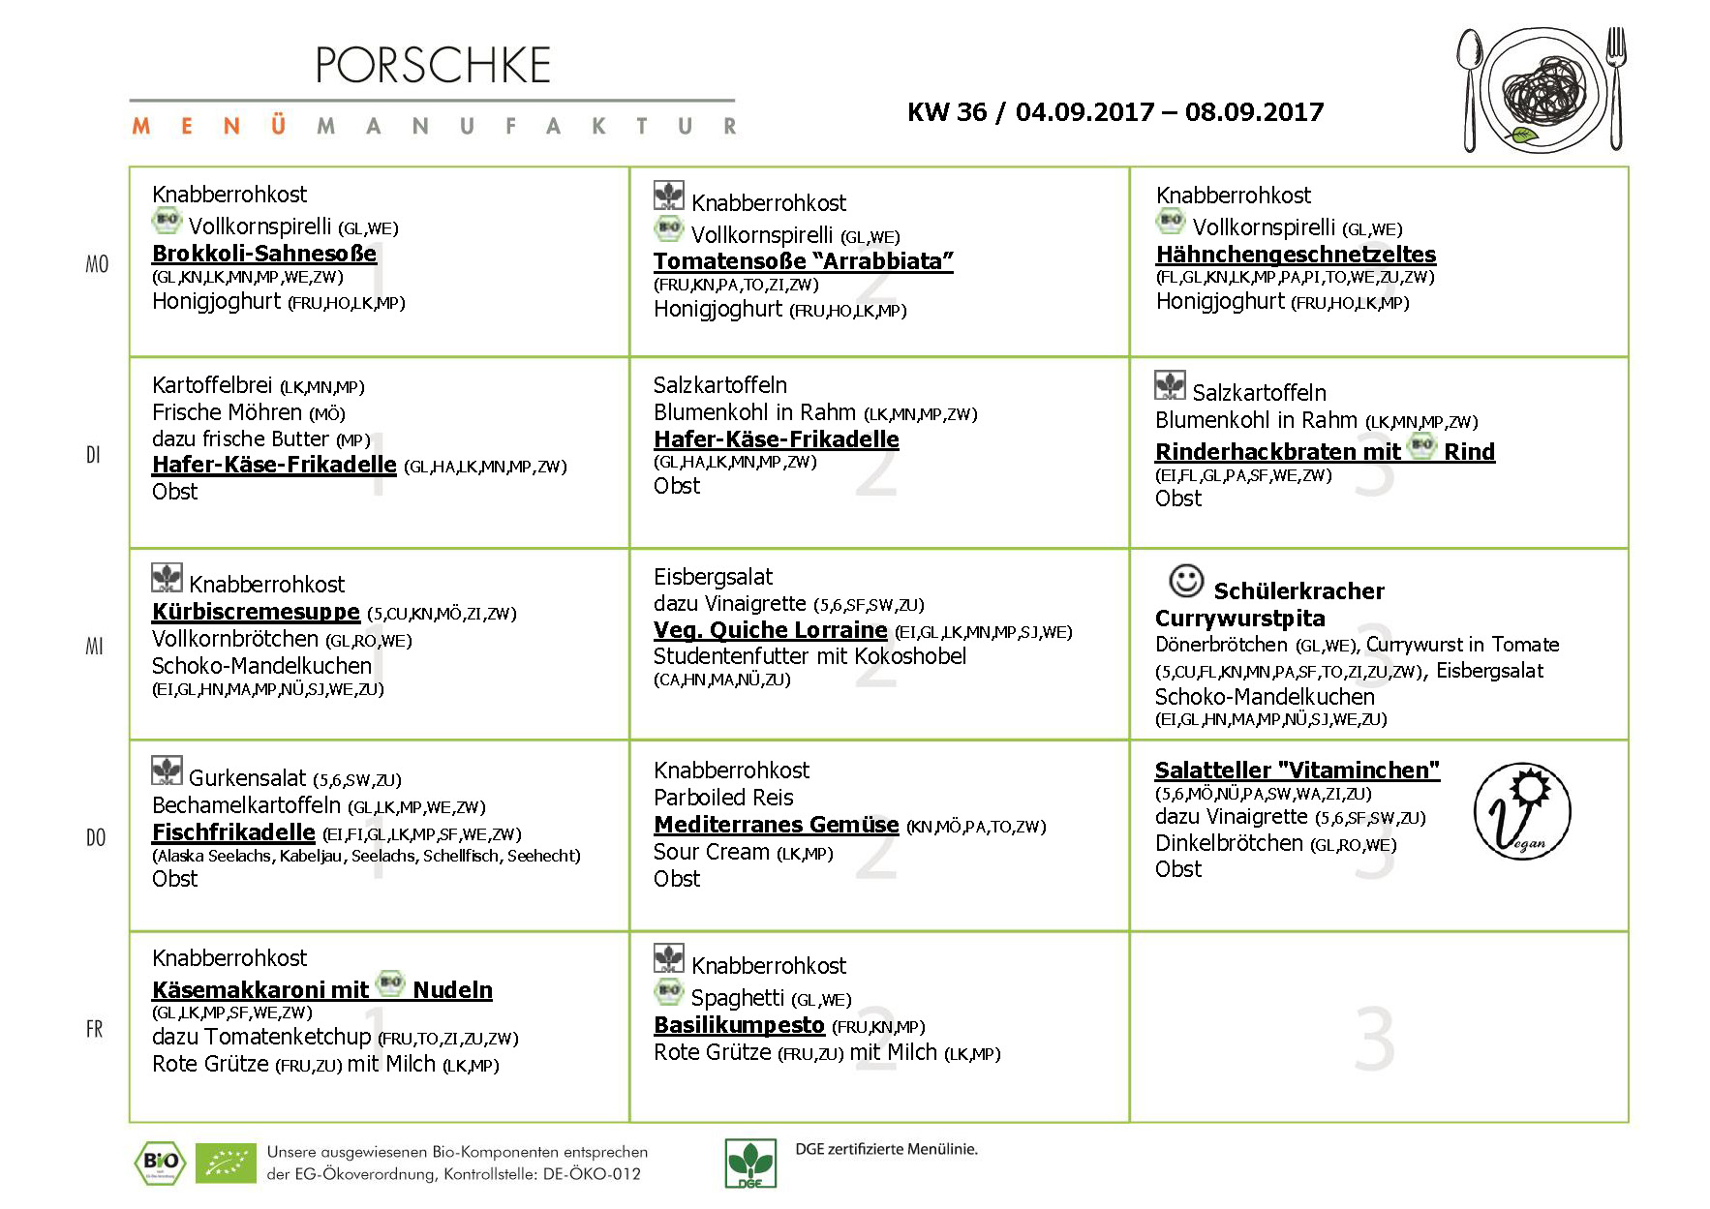

**Speiseplan-Spezial – KW 36 / 04.09. – 08.09.2017**

**Mittwoch, den 30.08.2017**